🎓 VIETIS EDUCATION • KHÓA ĐÀO TẠO VIBE CODING FOR NON-IT
BẢN ĐÚC KẾT TOÀN DIỆN BÀI HỌC BUỔI 1
Chuyên đề: Cài Đặt Môi Trường Git/GitHub/GitLab • Tư Duy User Flow • Kỹ Thuật Prompt R-C-T-C-O
👤 Học viên: Nguyễn Văn Huy (Top 1 Lớp học Vibe Code)
⏱️ Thời lượng video ghi hình: 03 giờ 53 phút 30 giây
🛡️ Phương pháp đúc kết: Khung 7 Tiêu Chuẩn Vàng (Lọc Nhiễu Nhận Thức & Học Vi Mô - Zero Loss)
🤖 Biên soạn & Đúc kết: Trợ lý AI Lan (Chill AI Interior Project)

🧠 PHẦN I: SƠ ĐỒ TƯ DUY TỔNG QUAN (MINDMAP)
Sơ đồ trực quan 4 nhánh chiến lược giúp anh Huy ghi nhớ toàn bộ kiến trúc bài học Buổi 1 trong 30 giây:
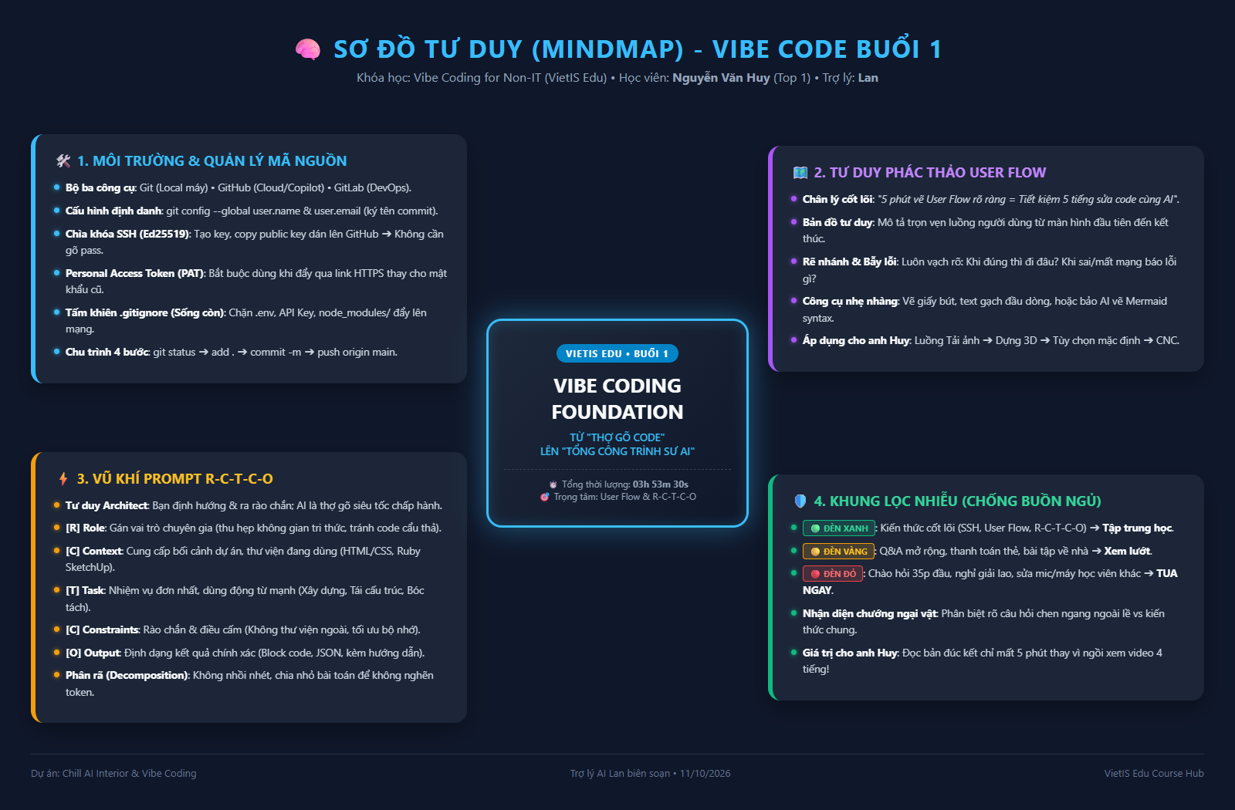
Hình 1.1: Sơ đồ tư duy 4 trụ cột kiến thức Buổi 1 (Biên soạn cho học viên Huy)

📌 PHẦN II: TỔNG QUAN CỐT LÕI (EXECUTIVE SUMMARY)
- Từ 'Thợ Gõ' lên 'Tổng Công Trình Sư': Trong kỷ nguyên Vibe Coding, bạn không cần nhớ cú pháp code. Bạn là The Architect (Kiến trúc sư trưởng): đưa ra ý tưởng, thiết kế luồng nghiệp vụ và đặt ra các rào chắn kỹ thuật. AI là The Junior Dev: tốc độ gõ phím siêu tốc nhưng tuyệt đối thụ động, chỉ làm đúng những gì được mô tả.
- Quy tắc vàng User Flow: "5 phút vẽ User Flow rõ ràng = Tiết kiệm 5 tiếng sửa code cùng AI". Tuyệt đối không nhảy vào code ngay khi chưa có bản đồ luồng trải nghiệm người dùng.
- Môi trường mã nguồn & Bảo mật sống còn: Git lưu trữ lịch sử ở máy local; GitHub/GitLab là căn cứ Cloud; SSH Key là chìa khóa vạn năng không cần gõ mật khẩu. File .gitignore là tấm khiên hộ mệnh: Tuyệt đối không đẩy .env và API Key lên mạng.
- Công thức Prompt chuẩn mực R-C-T-C-O: Role (Vai trò) ➔ Context (Bối cảnh) ➔ Task (Nhiệm vụ) ➔ Constraints (Ràng buộc/Điều cấm) ➔ Output (Định dạng trả về).

🧭 PHẦN III: BÓC TÁCH BÀI HỌC THEO KHUNG 7 TIÊU CHUẨN VÀNG (03h53m30s)

CHẶNG 1: THỦ TỤC NHẬP HỌC, KHAI GIẢNG & LÀM QUEN
Thời gian & Đèn tín hiệu: | ⏱️ 00:00:00 ➔ 00:35:00 (Thời lượng: 35 phút)  🔴 ĐÈN ĐỎ (TUA GẤP - SKIP)
Kiến thức cốt lõi: | Giới thiệu đơn vị VietIS Edu, nội quy khóa học, cam kết đầu ra (xây dựng sản phẩm số thực chiến từ con số 0). Từng học viên trong lớp tự giới thiệu bản thân.
Nguyên nhân & Mục đích: | Tạo sự gắn kết trong lớp, nắm bắt nền tảng học viên để giảng viên điều chỉnh nhịp độ.
Chướng ngại vật / Nhiễu: | Tiếng vọng mic, test đường truyền màn hình, học viên vào muộn, chia sẻ lan man ngoài lề.
Sau này giúp gì cho anh Huy? | Hầu như không mang lại giá trị kỹ thuật. Anh Huy hãy TUA THẲNG tới phút 35:00 để vào bài học thực chiến, không bị buồn ngủ!

CHẶNG 2: CÀI ĐẶT MÔI TRƯỜNG GIT, GITHUB, GITLAB & BẢO MẬT
Thời gian & Đèn tín hiệu: | ⏱️ 00:35:00 ➔ 01:45:00 (Thời lượng: 70 phút)  🟢 ĐÈN XANH (BẮT BUỘC HỌC & THỰC HÀNH)
Kiến thức cốt lõi: | • Bản đồ công cụ: Phân biệt Git (Local VCS), GitHub (Cloud/Copilot), GitLab (DevOps CI/CD).  • Định danh Vibe Coder: git config --global user.name và user.email.  • Rèn chìa khóa SSH (Ed25519): ssh-keygen -t ed25519, copy public key dán lên GitHub.  • Personal Access Token (PAT): Bắt buộc dùng khi push qua HTTPS thay mật khẩu cũ.  • Khiên chắn .gitignore (Sống còn): Chặn upload .env, API Key, node_modules/ lên mạng.  • Chu trình 4 bước: git status ➔ add . ➔ commit -m ➔ push origin main.  • Phòng khám lỗi: Xử lý Permission denied (publickey) và remote origin already exists.
Nguyên nhân & Mục đích: | Quản lý mã nguồn và bảo mật là gốc rễ của mọi sản phẩm phần mềm. Lộ API Key có thể làm mất tài khoản tín dụng trong 30 giây.
Chướng ngại vật / Nhiễu: | Nhiều học viên Non-IT bị gõ sai cú pháp trong Terminal, không biết tìm file .ssh, thầy phải dừng lại gỡ lỗi riêng cho từng người.
Sau này giúp gì cho anh Huy? | Giúp anh quản lý phiên bản source code cho Plugin SketchUp / Chill AI Interior cực kỳ an toàn, không sợ bị mất code hay đè nhầm file cũ.

CHẶNG 3: NGHỈ GIẢI LAO (BREAK TIME)
Thời gian & Đèn tín hiệu: | ⏱️ 01:45:00 ➔ 02:00:00 (Thời lượng: 15 phút)  🔴 ĐÈN ĐỎ (TUA NGAY)
Kiến thức cốt lõi: | Nghỉ giải lao giữa giờ, uống nước, chuẩn bị chuyển sang phần kiến trúc sản phẩm.
Nguyên nhân & Mục đích: | Cho học viên thư giãn sau 70 phút cài đặt môi trường căng thẳng.
Chướng ngại vật / Nhiễu: | Không có bài giảng trong đoạn này.
Sau này giúp gì cho anh Huy? | Tua qua 15 phút này ngay lập tức.

CHẶNG 4: PHÁC THẢO LUỒNG TRẢI NGHIỆM NGƯỜI DÙNG (USER FLOW)
Thời gian & Đèn tín hiệu: | ⏱️ 02:00:00 ➔ 02:45:00 (Thời lượng: 45 phút)  🟢 ĐÈN XANH (TƯ DUY KIẾN TRÚC ĐỈNH CAO)
Kiến thức cốt lõi: | • Chân lý: "5 phút vẽ User Flow rõ ràng = Tiết kiệm 5 tiếng sửa code cùng AI".  • Bản đồ tư duy: Mô tả từng bước tương tác: Bắt đầu ở đâu? ➔ Rẽ nhánh logic ➔ Bẫy lỗi ➔ Kết thúc.  • Công cụ gọn nhẹ: Dùng giấy bút, text gạch đầu dòng hoặc Mermaid syntax (không bắt buộc Figma).
Nguyên nhân & Mục đích: | Người mới làm Vibe Code hay vừa nghĩ ra ý tưởng đã mở AI lên bảo viết code ngay. AI sẽ đoán mò và sinh code lỗi xung đột không hồi kết.
Chướng ngại vật / Nhiễu: | Học viên tranh luận về việc có bắt buộc học Figma không, thầy giải thích Non-IT chỉ cần vẽ sơ đồ logic khối.
Sau này giúp gì cho anh Huy? | Áp dụng trực tiếp vào tính năng mới của Chill AI: Luồng Tải ảnh ➔ Dựng 3D ➔ Hiện 2 nút mặc định/tùy chọn ➔ Bảng kỹ thuật. Đưa User Flow này cho AI là code chạy mượt mà ngay lần đầu!

CHẶNG 5: KỸ THUẬT PROMPT ENGINEERING CỐT LÕI (R-C-T-C-O)
Thời gian & Đèn tín hiệu: | ⏱️ 02:45:00 ➔ 03:30:00 (Thời lượng: 45 phút)  🟢 ĐÈN XANH (VŨ KHÍ THỰC CHIẾN MẠNH NHẤT)
Kiến thức cốt lõi: | • Khung chuẩn vàng R-C-T-C-O: Role (Vai trò) ➔ Context (Bối cảnh) ➔ Task (Nhiệm vụ) ➔ Constraints (Ràng buộc/Điều cấm) ➔ Output (Định dạng kết quả).  • Ma trận 4 sai lầm kinh điển:  1. Lệnh cụt ngủn ➔ AI thiếu tính năng ➔ Khắc phục bằng R-C-T-C-O.  2. Nhồi nhét tính năng ➔ Nghẽn token ➔ Phân rã bài toán (Decomposition).  3. Giấu lỗi, gửi 1 dòng error ➔ Sửa chỗ này hỏng chỗ khác ➔ Gửi đủ Code + Log lỗi + Mong muốn.  4. Không giới hạn công nghệ ➔ Xung đột phiên bản ➔ Khóa cứng phiên bản thư viện.
Nguyên nhân & Mục đích: | Prompt chuẩn giúp AI thu hẹp không gian tri thức (Knowledge Space), tránh tình trạng sinh code ảo hoặc code lệch yêu cầu.
Chướng ngại vật / Nhiễu: | Học viên hỏi về lỗi AI viết code dở dang do chạm token limit. Thầy hướng dẫn cách bẻ nhỏ module.
Sau này giúp gì cho anh Huy? | Giúp anh ra lệnh cho trợ lý AI (Lan, Claude hay Cursor) chính xác từng mi-li-mét, không bao giờ bị AI làm sai ý đồ thiết kế.

CHẶNG 6: Q&A THẢO LUẬN, BÀI TẬP VỀ NHÀ & BẾ MẠC
Thời gian & Đèn tín hiệu: | ⏱️ 03:30:00 ➔ 03:53:30 (Thời lượng: 23 phút 30 giây)  🟡 ĐÈN VÀNG (XEM LƯỚT NẾU RẢNH)
Kiến thức cốt lõi: | • Giải đáp thắc mắc về chi phí token API, chọn model AI tối ưu lập trình.  • Bài tập về nhà: Cấu hình Git/SSH Key lên GitHub; Phác thảo 1 sơ đồ User Flow cho dự án cá nhân.
Nguyên nhân & Mục đích: | Biến kiến thức lý thuyết thành phản xạ thực hành trong 24 giờ đầu.
Chướng ngại vật / Nhiễu: | Học viên hỏi về thẻ thanh toán Visa quốc tế, một số câu hỏi đi trước bài học về database/deploy.
Sau này giúp gì cho anh Huy? | Nắm rõ bài tập về nhà để hoàn thành xuất sắc vị trí học viên dẫn đầu lớp!

🚀 PHẦN IV: KẾ HOẠCH HÀNH ĐỘNG THỰC CHIẾN CHO ANH HUY
Bước | Hành động cụ thể | Công cụ thực hiện | Thời gian
1 | Kiểm tra danh tính Git trên máy | PowerShell: git config --list | 2 phút
2 | Kiểm tra thông kết nối SSH Key lên GitHub | Terminal: ssh -T git@github.com | 1 phút
3 | Phác thảo User Flow tính năng mới của Chill AI | Vẽ sơ đồ luồng 4 bước | 10 phút
4 | Áp dụng khung Prompt R-C-T-C-O khi ra lệnh cho AI | Template mẫu ghi chú | 5 phút

--- Hết tài liệu Buổi 1 • Trợ lý AI Lan kính chúc anh Huy học tập xuất sắc! ---

